Vzdělávací obor: Informatika
Očekávaný výsledek učení: INF-INF-001-ZV9-004
Natrénuje model strojového učení a vyhodnotí, jak dobře model funguje.
Popis úrovně (splněno)
- Vyhodnotí, zda je pro danou úlohu slibné využít strojové učení, a svoji volbu zdůvodní.
- Třídí a čistí data, provádí základní anotaci dat, zvažuje reprezentativnost trénovacích dat.
- Na připravených datech natrénuje model, opírá se o výchozí nastavení a dokumentaci ke zvolenému nástroji.
- Model testuje, kvantifikuje chybovost modelu a rozhodne se, jak upravit trénovací data a nastavení modelu.
- Zhodnotí využitelnost výsledného modelu ve srovnání s jinými přístupy k řešení problému.

Trénování strojového modelu pro projekt Chytrý domácí asistent

Anotace
Úloha směřuje k tomu, aby žáci v poznávali podobnosti a princip fungování chytrých asistentů, se kterými se setkávají např. ve svých mobilních telefonech. Žáci si sami uvědomují složitost projektu, spolehlivost modelu z pohledu množství správných dat a různorodosti při jejich zadávání (vyjadřovací schopnosti jedinců, jazykové odlišnosti, aj.). Vedou společnou diskusi, kdy zjišťují, jak správně zadávat požadavky, aby předcházeli chybným výsledkům asistentů.

Zadání pro žáky
Natrénujte model strojového učení, který bude simulovat chytré asistenty typu Apple Siri, Amazon Alexa, nebo Google Assistant, které známe z mobilních telefonů a počítačů.
V aplikaci machinelearningforkids.co.uk natrénuj textový model strojového učení pro 2 kategorie domácích spotřebičů (ventilátor, lampa) pomocí dostatečného množství vlastních vět (alespoň 10), pokynů pro zapnutí a vypnutí spotřebiče.
Spolehlivost a úspěšnost svého modelu strojového učení nechej otestovat spolužáka. Důvodem je, aby práce žáka na tomto projektu nesváděla používat stejná, nebo hodně podobná slovní spojení při testování.

Vazba na klíčové kompetence
Název KK  Složka KK  Kód OVU | Znění OVU | Vzdělávací strategie
KK komunikační Vyjadřování  KKK-VYJ-000-ZV9-001 | Vyjadřuje se prostřednictvím souboru běžných výrazových prostředků, které volí s důrazem na svůj komunikační záměr, partnera a situaci. | - vytvářím příležitosti pro různé formy diskuse, ve kterých mohou pomáhat žákům rozvíjet schopnost reflexe vlastního vyjadřování i vyjadřování druhých (např. retrospektivním zamýšlením se nad prožitými komunikačními situacemi, s nimi spojenými úspěchy a neúspěchy)  - po aktivitách či projektech poskytuji modelovou konstruktivní zpětnou vazbu a zároveň povzbuzuji žáky k reflexi vlastní práce nebo práce spolužáků  - podporuji žáky ve vyhledávání příležitostí k rozvíjení vlastních (vyjadřovacích) komunikačních schopnosti
KK digitální  Digitální informace a data  KDI-DAT-000-ZV9-001 | Data získaná na základě vlastních kritérií a formulovaných dotazů z různých digitálních zdrojů posuzuje z hlediska souladu s již známými poznatky i nároku na spolehlivost zdroje. | - zařazuji do výuky takové aktivity, ve kterých mají žáci příležitost pracovat s daty různých typů a formátů

Metodický komentář pro učitele
Použijte pracovní list pro žáky (v příloze na konci dokumentu) jako podklad pro jejich přípravu, práci a reflexi s použitím aplikace machinelearningforkids.co.uk.

Popis ověřování
Učitel sleduje, zda žák:
- na připravených datech natrénoval model, opíral se přitom o výchozí nastavení a dokumentaci ke zvolenému nástroji (na vyzvání sdělil, zda a jak),
- využíval repertoár běžných výrazových jazykových prostředků, navrhoval a upravoval pokyny pro model,
- model testoval a na základě výsledku testu (procent úspěšnosti) a diskuze se spolužákem-testerem se rozhodl, jak upravit trénovací data (věty, které do systému při trénování vložil) a jak upravit nastavení modelu,
- zhodnotil využitelnost výsledného modelu ve srovnání s jinými přístupy k řešení problému.

Ukázka řešení
Pokračování na další straně.
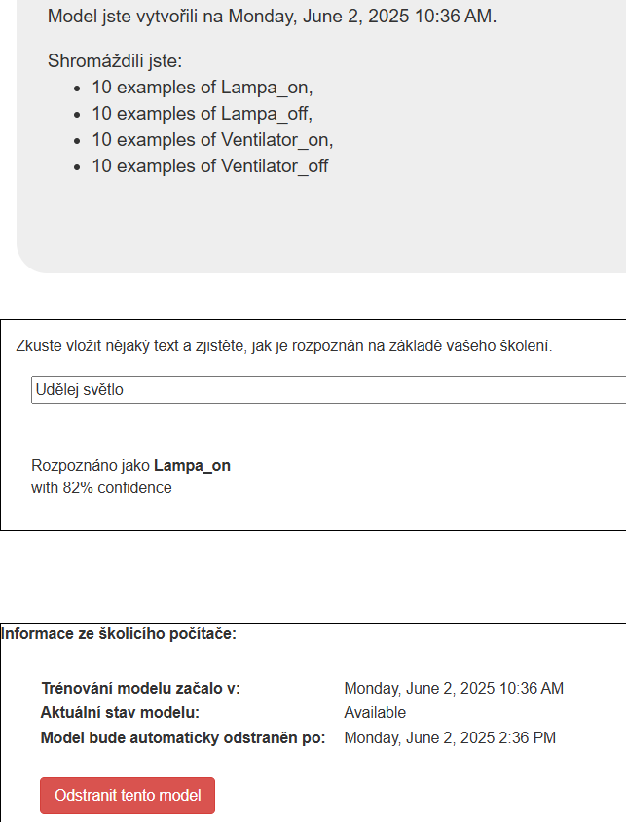

Zdroje
Vlastní úloha

Pracovní list – Strojové učení: Chytrý domácí asistent

Jméno: ___________________________ Datum: ____________

1. PŘÍPRAVA DAT PRO MODEL
Zvol si 2 domácí elektrospotřebiče, pro které vytvoříš model strojového učení pro jejich ovládání hlasem. Příkladem mohou být ventilátor a lampa. Do připravené tabulky si napiš alespoň 10 příkladů pro ovládání ventilátoru i lampy.
Číslo | Ventilátor zapnout | Ventilátor vypnout
1
2
3
4
5
6
7
8
9
10

Číslo | Lampu zapnout | Lampu vypnout
1
2
3
4
5
6
7
8
9
10

2. TRÉNOVÁNÍ MODELU
Na adrese machinelearningforkids.co.uk vytvoř 4 kategorie v textové modelu strojového učení pro trénování tvých dat. První kategorie bude pro zapnutí ventilátoru, druhá pro vypnutí ventilátoru, třetí pro zapnutí lampy, čtvrtá pro vypnutí lampy. Do jednotlivých kategorií zadávej své připravené pokyny.
Spusť trénování modelu. Jak dlouho trénování trvalo? ___________

3. TESTOVÁNÍ MODELU
Vyměň si místo se spolužákem a otestuj jeho model strojového učení.
Pokyny a záznamový arch pro testera:
Zadej alespoň 3 požadavky pro zapnutí (i vypnutí) ventilátoru, lampy. Své zadání si zapiš do tabulky, uveď k němu to, jak reagoval model strojového učení, jakou uvedl pravděpodobnost správného požadavku.
Zadaný požadavek na zapnutí ventilátoru | Reagoval model správně? | Jaká byla pravděpodobnost správné odpovědi?

Zadaný požadavek na vypnutí ventilátoru | Reagoval model správně? | Jaká byla pravděpodobnost správné odpovědi?

Zadaný požadavek na zapnutí lampy | Reagoval model správně? | Jaká byla pravděpodobnost správné odpovědi?

Zadaný požadavek na vypnutí lampy | Reagoval model správně? | Jaká byla pravděpodobnost správné odpovědi?

4. VYHODNOCENÍ A REFLEXE
1. Kolikrát se tvůj model spletl? Proč si myslíš, že se to stalo? Na který dotaz byla odpověď s nejnižším procentem?
................................................................................
................................................................................
................................................................................
2. Co bys mohl zlepšit, aby model fungoval lépe?
................................................................................
................................................................................
3. Jaký je podle tebe hlavní rozdíl mezi „lidským“ a „strojovým“ rozhodováním?
................................................................................
................................................................................

